
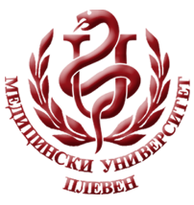
МЕДИЦИНСКИ УНИВЕРСИТЕТ – ПЛЕВЕН
ЦЕНТЪР ЗА ДИСТАНЦИОННО ОБУЧЕНИЕ

Доц. д-р Милена Карчева, дм
Доц. д-р Таня Петкова, дм

ЕПИДЕМИОЛОГИЯ НА ИНФЕКЦИОЗНИТЕ ЗАБОЛЯВАНИЯ

лекционен курс

ЗА ДИСТАНЦИОННА САМОПОДГОТОВКА

НА СТУДЕНТИ ОТ МЕДИЦИНСКИ УНИВЕРСИТЕТ – ПЛЕВЕН

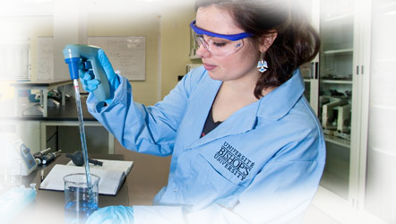

ПЛЕВЕН, 2020

